AÇÕES DE ATER PARA INTRODUÇÃO E DESENVOLVIMENTO DA APICULTURA NO MUNICÍPIO DE PARARI DE 2008 A 2012.
Roberto Carlos Cavalcante Ferreira¹; Arlene Braz da Conceição Silva²; João Paulo Aires de Souza¹; José Thyago Aires de Souza³; Genilson Bezerra de Brito⁴.
¹Graduandos em Agroecologia CDSA/UFCG, e-mail: betocavalcante2011@hotmail.com; ²Graduanda em Engª de Biotecnologia e Bioprocessos CDSA/UFCG; ³Graduado em Agroecologia UEPB, ⁴Engº Agrônomo.

RESUMO – A Pnater sugere que se melhorem os processos de gestão social. Estabelece ainda que a nova Ater é um processo educativo, permanente e continuado, que se deve alicerçar em uma prática dialógica e em uma pedagogia construtivista. Essa Extensão Rural deve contribuir para uma melhor relação entre o urbano e o rural, para a melhoria da qualidade de vida, para o fortalecimento da cidadania e para a produção de alimentos limpos. O objetivo desse trabalho é fornecer informações sobre as ações desenvolvidas pelos órgãos ATER no município de Parari - PB para a introdução e o desenvolvimento da apicultura. Parari está localizado na microrregião do Cariri Ocidental do estado da Paraíba. As ações foram desenvolvidas durante o período de 2008 à 2012, onde inicialmente identificamos alguns agricultores familiar já tinham algumas vivencias com abelhas Apis mellifera porém, de forma predatória também conhecidos como meleiro. Foi possível observar durante a pesquisa que a falta de informação e o baixo nível de escolaridade ainda é um dos principais problemas na condução de práticas agrícolas.
Palavras-chave – Apicultura; Extensão Rural; Pnater; Qualidade de Vida.

Introdução
No Brasil a história da apicultura tem início com a introdução das abelhas Apis mellifera no estado do Rio de Janeiro, realizada em 1839 pelo padre Antônio Carneiro, quando trouxe algumas colônias da região do Porto, em Portugal. Outras raças de Apis mellifera foram introduzidas posteriormente, principalmente nas regiões Sul e Sudeste, por imigrantes europeus.
Segundo Silva (2000), o estado da Paraíba se apresenta com uma gama de possibilidades para a apicultura, destacando-se muitas microrregiões geograficamente privilegiadas quanto a sua flora diversificada, fazendo-se necessário averiguar a produtividade das abelhas africanizadas e o efeito resultante dessa produtividade, nessas localidades.
A apicultura é uma atividade vantajosa para qualquer estabelecimento rural, adequando-se a diversos sistemas de produção integrada e pouco interferindo na ocupação de área das outras atividades. Não impõe rigidez no momento de execução de suas atividades e se ajusta às outras tarefas da propriedade (Wolff, 2007).
Para Paxton (1995) o fator econômico proporcionado pela atividade apícula, além de gerar renda, há possibilidade de obtenção de bons lucros e, na questão ambienta, pelo fato de as abelhas atuarem como polinizadores naturais de espécies vegetais nativas e cultivadas, preservando-as e, consequentemente, contribuindo para o equilíbrio do ecossistema e manutenção da biodiversidade.
As abelhas são importantes na preservação da biodiversidade das matas por ajudar na produção de sementes para multiplicação das espécies vegetais e pelo fato de que parte destas sementes servirá de alimento para muitos animais silvestres (SOUZA, 2007).
A interação entre as abelhas e plantas garantiu aos vegetais o sucesso na polinização cruzada, que constitui numa importante adaptação evolutiva das plantas, aumentando o vigor das espécies, possibilitando novas combinações de fatores hereditários e aumentando a produção de frutos e sementes (Couto & Couto 2002).
Além do trabalho de polinização, as abelhas fornecem dentre os seus produtos o mel, cujas propriedades permitem seu uso na dieta alimentar, na indústria de cosméticos e ainda em tratamentos terapêuticos. Estas características fazem do mel um produto apreciado por todas as etnias existentes no mundo.

Metodologia
O trabalho de implantação e disseminação da atividade apícula no município de Pararí foi desenvolvido nos anos de 2008 a 2012 quando se identificou que o município tinha um grande potencial para a exploração dessa atividade, e que alguns agricultores tinham interesse em desenvolver a atividade apícula, então foi articulado uma reunião com os então agricultores, onde resolveu-se fundar uma associação denominada de Associação de Apicultura e Meliponicultura de Pararí (AAMP), em seguida formou-se uma equipe para elaboração do estatuto que posteriormente foi apresentado em uma assembleia e aprovados por todos os sócios, após esse processo veio à parte de registrar e dar entrada no CNPJ.
Após o processo de fundação, os apicultores foram orientados pela equipe técnica para a compra de colmeias e fumegadores e para a confecção de indumentárias, para que se pudesse então começar os trabalhos de campo com as capturas dos enxames e transporte.
Posteriormente conseguimos um curso de introdução a apicultura (Figura 1), ministrado pelo SENAR onde foram abordados temas como: biologia das abelhas, material apícola, localização e instalação de apiários, povoamento de colmeia, manejo e manutenção de colmeia, manejo para produção e manejo de rainha.
Ao longo desse período foram feitas algumas viagens de intercambio, com o intuito de aprendermos a dinâmica da atividade apícola, entre as quais vistamos a casa do mel no município da Prata e a EMEPA em Lagoa Seca para conhecer o setor de apicultura e meliponicultura.
Por meio do fórum de desenvolvimento sustentável do território do cariri ocidental a associação conseguiu uma serie de equipamentos (Figura 2) para a extração e produção do mel, entre os principais foram: baldes, garfos, formão, mesa desoperculadora, centrifugas e bandejas, todo material em aço inoxidável, além de alguns macacões, botas, luvas, etc. O projeto ainda contemplou a associação com algumas colmeias, que por alguns motivos burocráticos ainda não se encontra sob o poder da AAMP.
Em meados de 2011 conseguimos a aquisição de uma sede própria (Figura 3) por meio da prefeitura municipal de Pararí sob a forma de concessão de uso, no sitio Campo Grande, que foi pintada em sistema de mutirão pelos sócios.
Ainda por meio da extensão rural foi montado um apiário modelo próximo a associação que tem como objetivo principal servir de escola para os apicultores, que posteriormente iram disseminar e replicar todas as práticas de manejo adotadas no apiário modelo, em seus apiários e na suas comunidades.
Resultados e discussão
Uma das principais dificuldades enfrentada pelos técnicos durante os quatro anos foi à falta de espírito associativista e o baixo nível de escolaridade de alguns apicultores. Mas essas dificuldades foram sendo superadas, a partir do momento em que os futuros apicultores começaram a ser capacitados e passaram a conviver de perto com outras experiências positivas, sob as mesmas condições sociais e ambientais.
E foi a partir dessas ações e da necessidade de diversificar a produção que os agricultores familiares passaram a visualizar a apicultura como estratégia de sobrevivência e como complemento da renda tirando as devidas vantagens que essa criação pode oferecer em função do custo/benefício.

ConclusÃO
Devido as contribuições da ATER para o aumento das organizações sociais no município e apoiando a criação da associação é que se conseguiu chegar ao objetivo desejado que era o de auxiliar os produtores na implantação de uma nova atividade, fazendo-se entender a importância da mesma e o que eles iriam passar a desenvolver, sempre ressaltando que a apicultura é baseada em sustentabilidade.

Referências Bibliográficas
COUTO, R.H.N & COUTO, L.A. Polinização com abelhas Apis mellifera e abelhas sem ferrão. In: XIV Congresso Brasileiro de Apicultura. Campo Grande, MS, 2002. Anais...Campo Grande: CONBRAPI, 2002. p. 251-56.
PAXTON, R. Conserving wild bees. Bee World. No.76, Vol.2, p.53-55. Inglaterra, 1995.
SILVA, R. A. DA . Fenologia e forrageamento pelos apoidea em plantas do Módulo de Apicultura do CCA/CAMPUS III - Areia (Microrregião do brejo paraibano) 2000, 50p. Monografia (Graduação em Zootecnia) - Universidade Federal da Paraíba . Areia.
SOUZA, D. C. Manual do Agente de desenvolvimento rural. 2. ed. rev. Brasilia: SEBRAE. 2007.
WOLFF, L.F. Alimentação de enxames em apicultura sustentável. Revista Circular Técnica 63. Pelotas-RS, 2007.
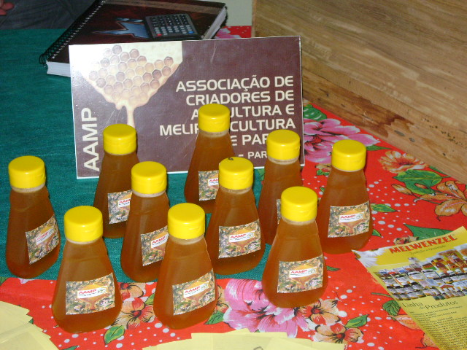
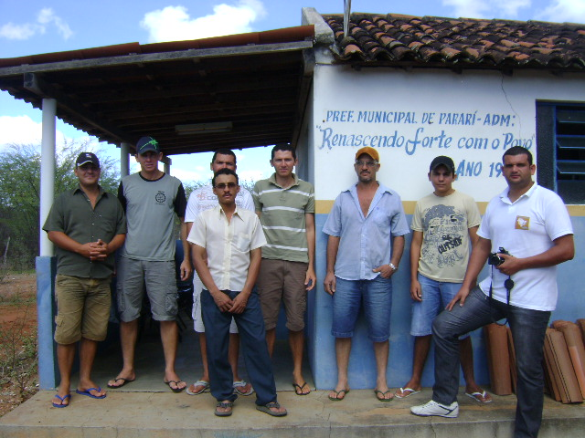
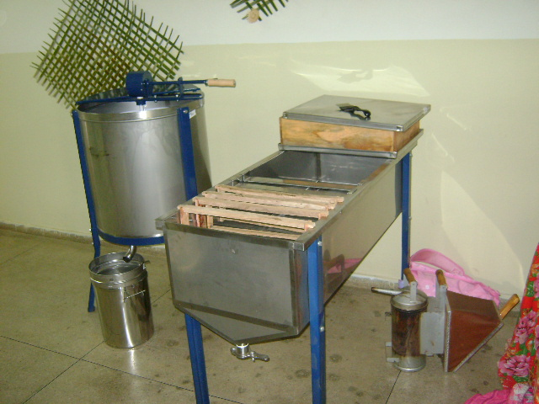
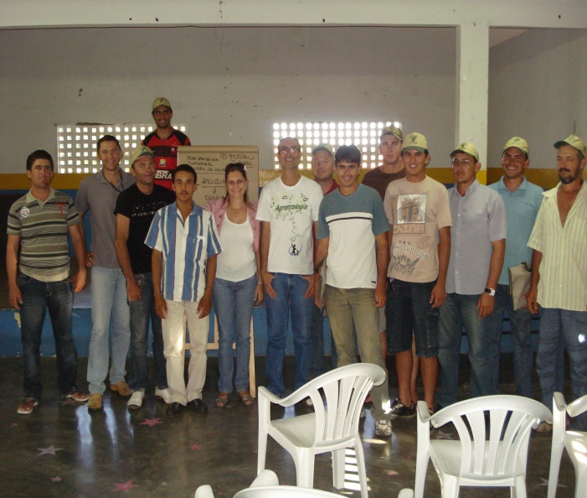
Figura 4: Amostra de produtos da AAMP.
Figura 3: Sede da Associação.
Figura 2: Equipamentos adquiridos através do MDA.
Figura 1: Curso ministrado pelo SENAR.

